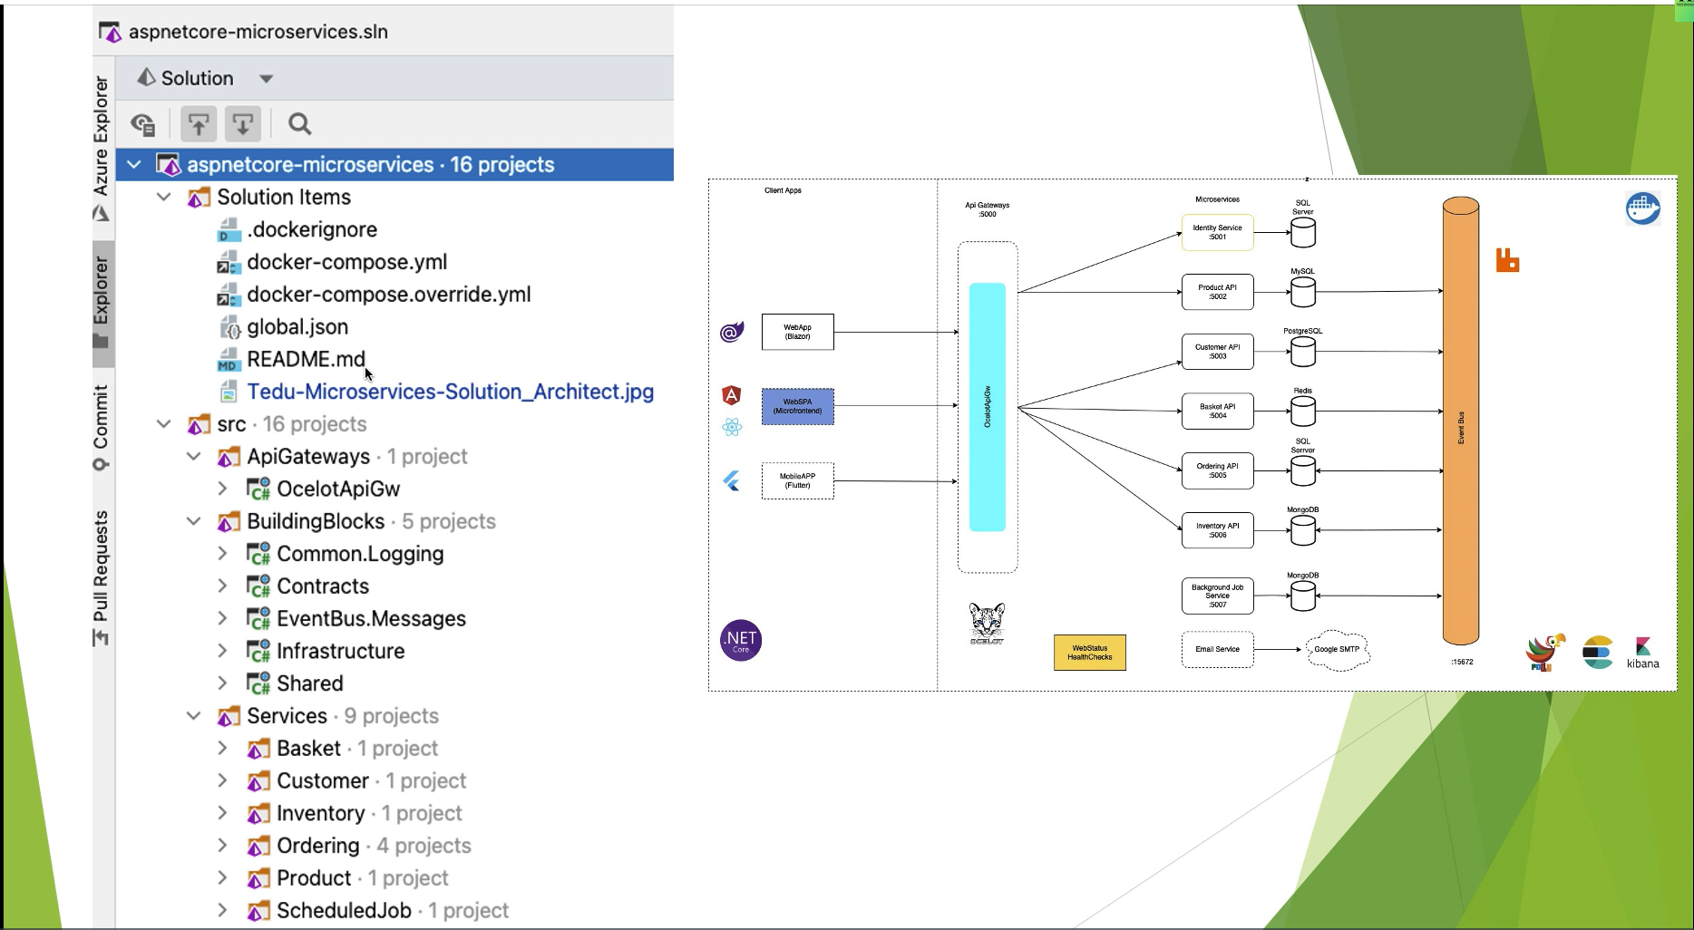

Sulution Item:

* Thư mục ảo để lưu các file cần thiết

+ docker-compase.yml

+ docker-compose.override.yml

+ global.json: Xác định version (Khi build sẽ chạy dự án với Core được cấu hình trong file này)

Src:

ApiGetways:

* OcelotApiGw:

BuildingBlocks:

* Common.Logging:
* Contracts: Chứa các định nghĩa của dự án, toàn bộ interface. Các service phải triển khai đúng với định nghĩa trong Contracts
* EventBus.Message: Định nghĩa các event, message, interface
* Infrastructure: Refrence tới Contracts, sẽ triển khai 1 số phương thức mà Contracts đưa ra

Ex: triển khai interface cho reponsitory => Các service sẽ Refrence tới Infrastructure

* Shared: Chứa các Dto, cấu hình chung, địa chỉ, url liên lạc với các service khác